NGHIÊN CỨU THIẾT KẾ, CHẾ TẠO MÔ HÌNH HỆ THỐNG PHÂN LOẠI BƯU KIỆN THEO MÃ QR ỨNG DỤNG TRONG ĐƠN VỊ VẬN CHUYỂN
SVTH: CHU ĐỨC ANH

Tóm tắt: Bài báo trình bày một giải pháp thiết kế xây dựng hệ thống phần cứng và chương trình giao diện điều khiển giám sát hệ thống phân loại bưu kiện theo mã QR ứng dụng trong đơn vị vận chuyển. Hệ thống được phát triển dựa trên bộ điều khiển PLC S7-1200 1212C DC/DC/DC và cảm biến với các thiết bị thông dụng sẵn có ở Việt Nam. Hệ thống được phát triển cho phép phân loại các sản phẩm theo địa chỉ giao hàng, đồng thời hỗ trợ việc đếm số lượng sản phẩm đã được phân loại và lưu lại lịch sử phân loại của sản phẩm thuận tiện cho việc kiểm tra lại thông tin sản phẩm sau này.
Từ khóa: QR code, webcam, S7-1200 1212C DC/DC/DC, phân loại sản phẩm, vận chuyển.

1. ĐẶT VẤN ĐỀ
Trong những năm gần đây, cùng với sự phát triển mạnh mẽ của khoa học kỹ thuật, công nghiệp hóa hiện đại hóa ngày càng chiếm vị trí quan trọng trong đời sống xã hội, các hệ thống tự động hóa ngày càng được ứng dụng rộng rãi trong nhiều lĩnh vực sản xuất và đời sống. Đặc biệt trong lĩnh vực thương mại điện tử và ngành logistics, nhu cầu xử lý và phân loại hàng hóa với số lượng lớn trong thời gian ngắn đang trở thành một yêu cầu cấp thiết đối với các doanh nghiệp vận chuyển và kho vận hiện nay.
Sự phát triển nhanh chóng của các sàn thương mại điện tử kéo theo khối lượng đơn hàng ngày càng tăng, đòi hỏi các trung tâm phân loại phải hoạt động với tốc độ cao, độ chính xác lớn và khả năng vận hành liên tục. Tuy nhiên, tại nhiều doanh nghiệp, quá trình phân loại sản phẩm vẫn còn được thực hiện thủ công hoặc bán tự động nên còn tồn tại nhiều hạn chế như:
- Năng suất xử lý thấp
- Dễ xảy ra sai sót
- Phụ thuộc nhiều vào nhân công
- Khó đáp ứng nhu cầu vận hành với số lượng hàng hóa lớn
Vì vậy, việc nghiên cứu và ứng dụng các hệ thống phân loại sản phẩm tự động đang trở thành xu hướng tất yếu trong lĩnh vực công nghiệp và logistics hiện đại.
Trên thế giới cũng như tại Việt Nam, nhiều doanh nghiệp lớn như Amazon, DHL hay Giao Hàng Nhanh đã triển khai các hệ thống phân loại tự động sử dụng công nghệ nhận dạng mã vạch, mã QR kết hợp với các cơ cấu phân loại tốc độ cao nhằm nâng cao hiệu quả vận hành và tối ưu hóa quy trình xử lý hàng hóa.
Việc áp dụng hệ thống phân loại sản phẩm sử dụng mã vạch, mã QR giúp tăng hiệu suất sản xuất, tăng độ chính xác, giảm thiểu sai sót trong quá trình phân loại, đảm bảo chất lượng của sản phẩm, giảm thiểu số lượng nhân công. Mặc dù việc triển khai những hệ thống này có thể đòi hỏi chi phí đầu tư ban đầu, nhưng trong tương lai, nó có thể giúp tiết kiệm chi phí lao động và giảm thiểu lỗi sản phẩm.
Vậy nên, việc thiết kế hệ thống phân loại sản phẩm dựa trên mã QR ứng dụng trong các đơn vị vận chuyển không chỉ là một ý tưởng hợp lý mà còn là một nhu cầu cấp thiết trong việc tối ưu hóa quá trình xử lí và phân loại hàng hóa.

2. GIẢI PHÁP PHÂN LOẠI SẢN PHẨM THEO MÃ QR
Giải pháp hệ thống phân loại sản phẩm theo mã QR ứng dụng trong đơn vị vận chuyển được đề xuất như Hình 1.
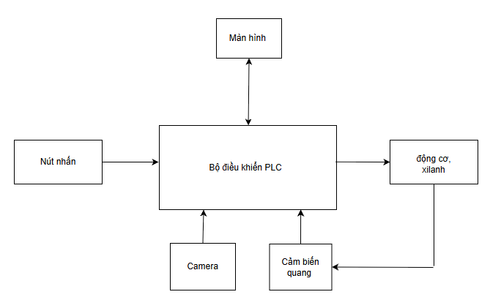
Hình 1. Sơ đồ khối cấu trúc hệ thống
Hệ thống gồm: Băng tải, webcam quét ảnh mã QR và giải mã, cảm biến quang nhận biết sản phẩm đã đến vị trí xác định, bộ điều khiển PLC nhận tín hiệu từ cảm biến điều khiển xylanh khí nén đẩy sản phẩm vào ô, nút nhấn để khởi động và đóng hệ thống, giao diện điều khiển giám sát theo dõi liên tục hình ảnh mã QR của sản phẩm, đếm sản phẩm đã được phân loại và thống kê lịch sử phân loại theo thời gian.
Quy trình hoạt động của hệ thống phân loại sản phẩm theo mã QR như sau: khi khởi động hệ thống, băng tải đưa sản phẩm đến khu vực camera để quét ảnh mã QR của sản phẩm và giải mã, sản phẩm được giải mã tiếp tục di chuyển đến vị trí cảm biến, cảm biến phát hiện được sản phẩm đã đến vị trí ô phân loại truyền tín hiệu về PLC, PLC điều khiển cơ cấu xylanh đẩy sản phẩm xuống ô tương ứng, giao diện giám sát sẽ đếm số lượng sản phẩm đã phân loại và thống kê lịch sử phân loại theo thời gian.

3. PHÁT TRIỂN PHẦN CỨNG HỆ THỐNG PHÂN LOẠI SẢN PHẨM THEO MÃ QR

3.1. Tính chọn các thành phần phần cứng của hệ thống
Các phần phần phần cứng của hệ thống phân loại sản phẩm theo mã QR được tính chọn như sau:
- Khối cảm biến: Sử dụng cảm biến quang hồng ngoại E3S – DS10C4 để phát hiện sản phẩm đã đến vị trí đẩy vào ô hay chưa.
- Khối phân loại: Sử dụng van điện từ 5/2 Airtac 4V110 – 06 và xylanh SMC CDQ2F16-70Z-A93 để đẩy sản phẩm vào ô
- Khối điều khiển: PLC S7-1200 1212C DC/DC/DC.
- Webcam để nhận diện mã QR
- Động cơ 1 chiều GB37-520 24V22RPM để chạy băng tải

3.1.1. Cảm biến quang hồng ngoại E3S – DS10C4
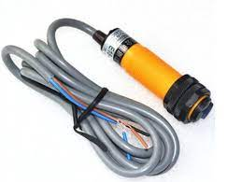
Hình 2: Cảm biến tiệm cận hồng ngoại E3S – DS10C4
Thông số kỹ thuật cảm biến hồng ngoại E3S – DS10C4:
- Nguồn cung cấp 6-36 VDC
- Ngõ ra NPN thường mở
- Đầu ra điều khiển DC / SCR / Rơ-le 100 mA / 5V
- Dòng kích ngõ ra: < 300mA.
- Thời gian đáp ứng < 2 ms
- Góc điểm 15˚
- Khoảng cách phát hiện vật cản: 3~10cm

3.1.2. Van điện từ 5/2 Airtac 4V110 – 06
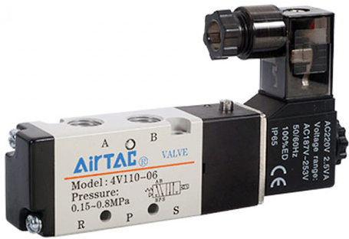
Hình 3: Van điện từ khí nén Airtac 4V110 – 06
Thông số kỹ thuật van điện từ khí nén Airtac 4V110 - 06
- Kích thước cổng: 1/8” (ren 9.6mm)
- Kích thước cổng xả: 1/8” (ren 9.6mm)
- Áp suất hoạt động: 0,15 – 0,8 Mpa
- Loại van hơi: 5 cửa 2 vị trí
- Hãng sản xuất: Aritac (Đài Loan)
- Nhiệt độ hoạt động: -20 – 70C

3.1.3. Xylanh SMC CDQ2F16-70Z-A93
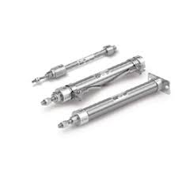
Hình 4: Xylanh SMC CDQ2F16-70Z-A93
Thông số kỹ thuật xylanh SMC CDQ2F16-70Z-A93
- Hành trình: 70 mm
- Đường kính: 16 mm
- Tác động: kép
- Áp suất hoạt động tối đa: 0,7 MPA
- Nhiệt độ môi chất và môi trường: -10 đến 60°C
3.1.4. PLC S7-1200 1212C DC/DC/DC
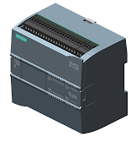
Hình 5: PLC Siemens S7- 1200 1212C DC/DC/DC
Thông số kỹ thuật của PLC S7-1200 CPU 1212(DC/DC/DC)
- Kích thước (mm): 110 x 100 x 75.
- Nguồn cung cấp: 24 VDC.
- Công suất: 5 W.
- Bộ nhớ nạp: 2 MB
- Bộ nhớ làm việc: 50 kB
- Số đầu vào/ đầu ra: 14 ngõ vào / 8 ngõ ra.
- Modul mở rộng: 8
- Digital I/O (x 24 VDC): 14/.10
- Analog I/O: 2/0.
- Tốc độ thực hiện lệnh (Bit thời gian xử lý): 1,2 microsecond.
- Cổng truyền thông: Ethernet.

3.1.5. Camera
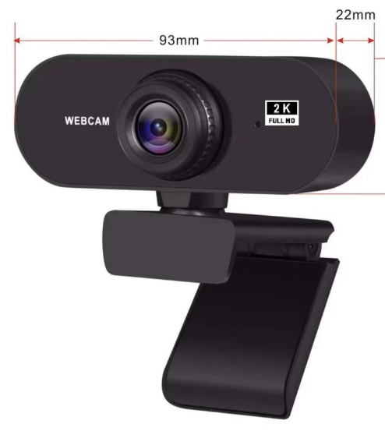
Hình 6: Webcam
- Độ phân giải 2K, Full HD.
- Có Micro Kép, thu âm tốt.
- Đầu cắm USB.
- Đầu nối linh hoạt xoay 360°.
- Kẹp thông minh dễ dàng cố định ở màn hình.

3.1.6. Động cơ 1 chiều GB37-520 24V22RPM
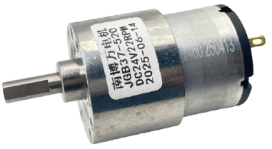
Hình 7: Động cơ DC GB37-520 24V22RPM
Thông số kỹ thuật của động cơ GB37-520 24V22RPM
- Điện áp định mức: 24V DC
- Dải điện áp hoạt động: 12V - 30V DC
- Tốc độ quay (không tải): 22 vòng/phút (RPM)
- Dòng điện không tải: ~ 0.12A
- Lực kéo (Moment xoắn): ~ 0.6 kg.cm
- Công suất định mức: 3W
- Đường kính động cơ: 37mm
- Đường kính trục: 6mm (trục vát chữ D)
- Trọng lượng: ~ 150g - 200g

3.2. Thiết kế phần cứng hệ thống
Tiến hành lắp ráp các thành phần phần cứng ta thu được mô hình phân loại sản phẩm theo mã QR như hình 8.
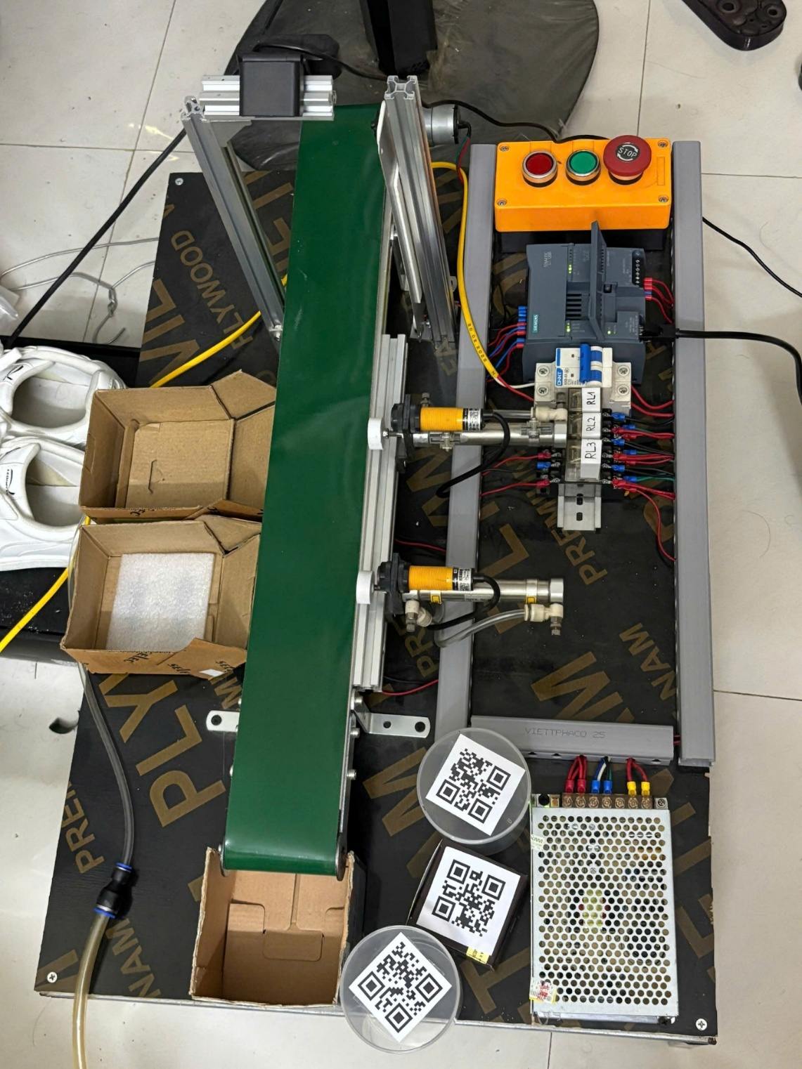
Hình 8: Mô hình phân loại sản phẩm theo mã QR

3.3. Thiết kế giao diện điều khiển giám sát hệ thống
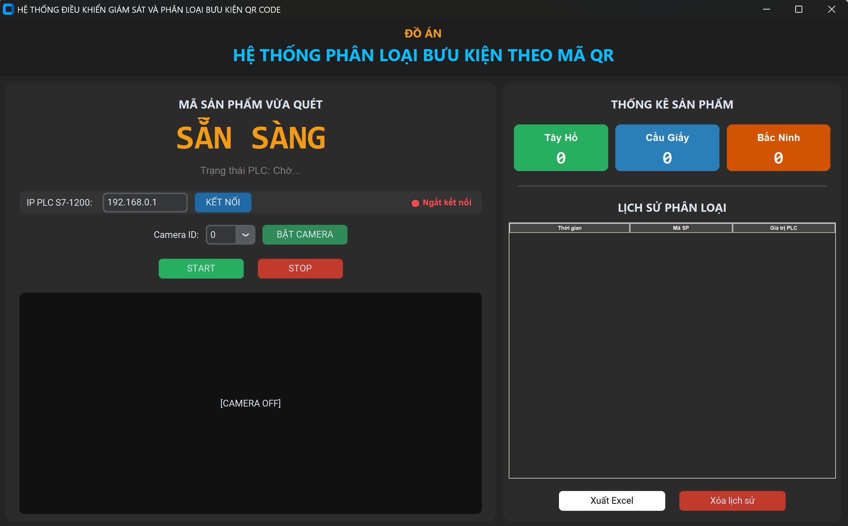
Hình 9: Giao diện điều khiển giám sát hệ thống phân loại sản phẩm

3. KẾT QUẢ THỬ NGHIỆM
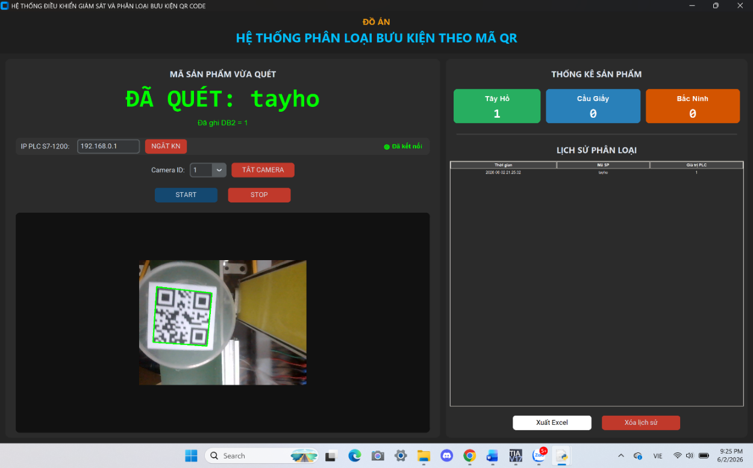
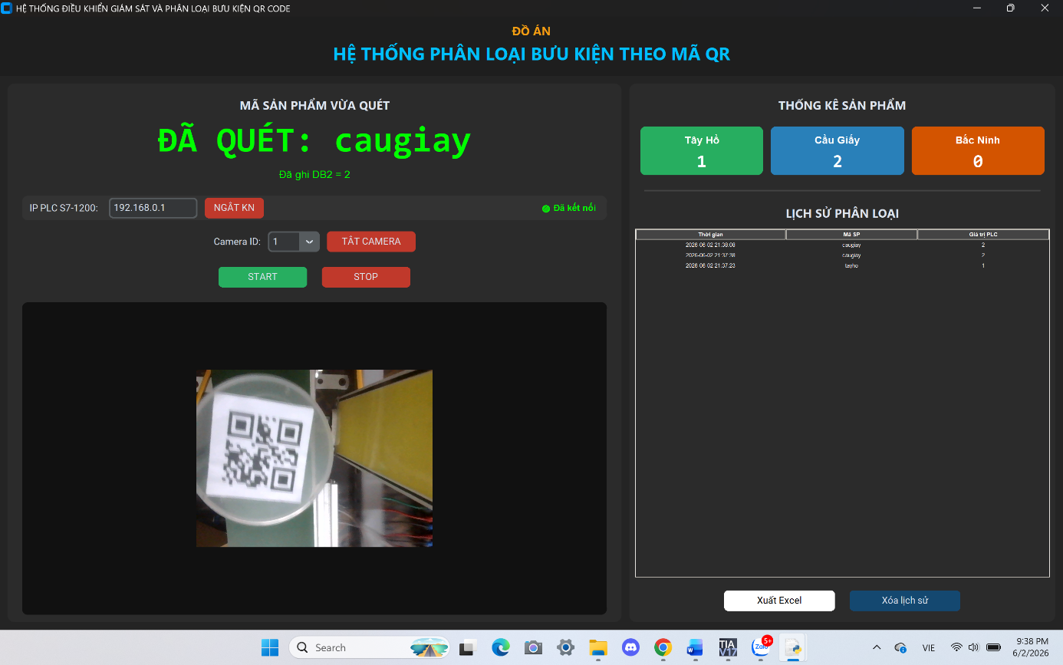
.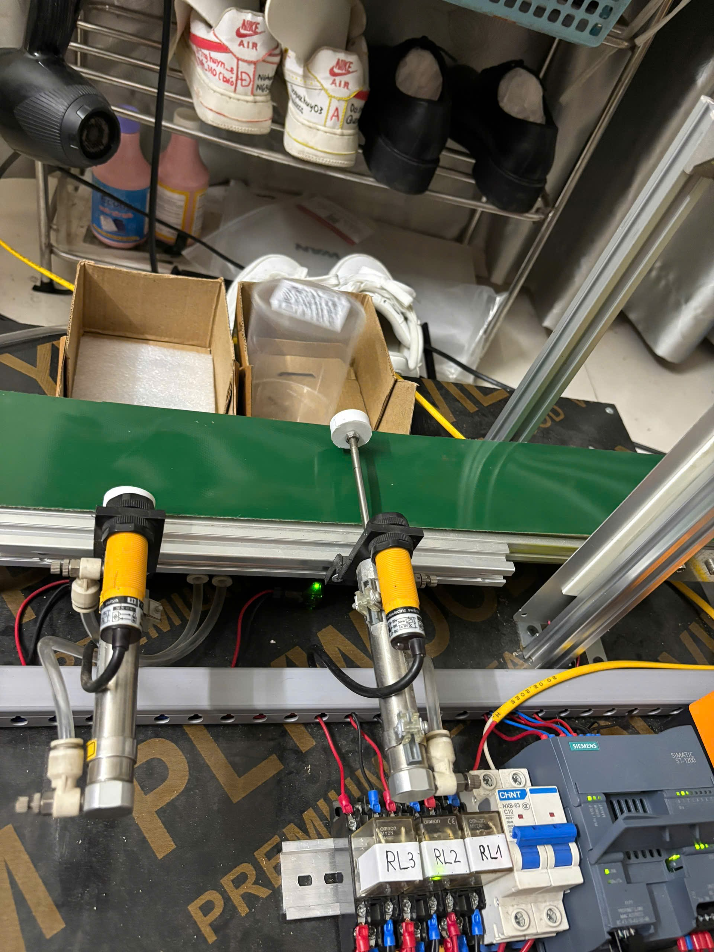 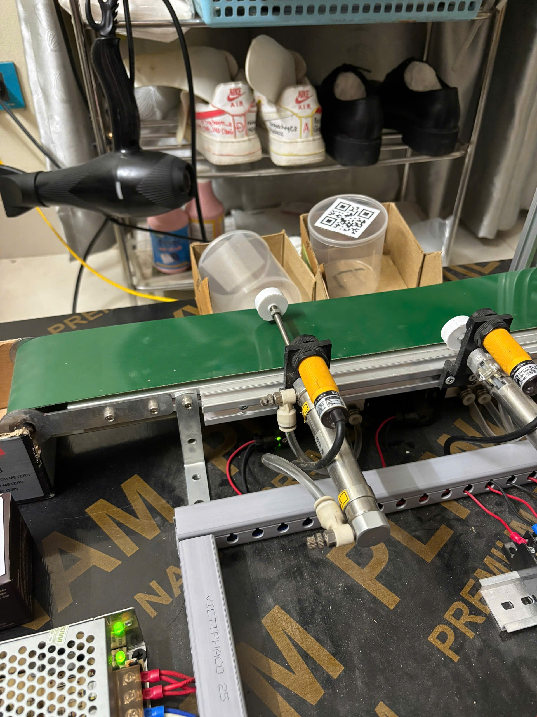
Sau khi chạy thử nghiệm, hệ thống hoạt động ổn định, webcam quét ảnh và giải mã đúng mã QR, cảm biến nhận đúng sản phẩm xylanh đẩy sản phẩm vào đúng vị trí phân loại đã được thiết lập, giao diện hiển thị rõ ràng cập nhận thông số dữ liệu chính xác.Với những mã QR nhỏ và bị rách hay mất 1 phần mã thì hệ thống sẽ không nhận diện được.

4. KẾT LUẬN
Việc nghiên cứu và xây dựng hệ thống phân loại hàng hóa theo mã QR cho thấy tính ứng dụng thực tiễn cao trong lĩnh vực logistics và tự động hóa công nghiệp. Hệ thống được thiết kế nhằm tự động hóa quá trình nhận dạng, vận chuyển và phân loại hàng hóa, góp phần nâng cao năng suất xử lý, giảm chi phí nhân công và hạn chế các sai sót phát sinh trong quá trình phân loại thủ công.
Trong quá trình thực hiện đề tài, em đã nghiên cứu các công nghệ phân loại hàng hóa hiện đại, đặc biệt là công nghệ Cross-belt Sorter đang được sử dụng tại các trung tâm khai thác hàng hóa và logistics quy mô lớn. Trên cơ sở đó, em đã xây dựng mô hình hệ thống gồm các thành phần chính như camera nhận dạng mã QR, PLC điều khiển trung tâm, cảm biến quang, băng tải vận chuyển, cơ cấu phân loại bằng xi lanh khí nén và phần mềm xử lý ảnh. Hệ thống có khả năng tự động nhận dạng mã QR trên sản phẩm, xử lý dữ liệu và điều khiển cơ cấu chấp hành để đưa sản phẩm vào đúng vị trí phân loại đã được thiết lập.
Kết quả thực nghiệm cho thấy hệ thống hoạt động ổn định, quá trình nhận dạng mã QR có độ chính xác cao, thời gian xử lý nhanh và đáp ứng được yêu cầu của mô hình phân loại hàng hóa tự động. Các thiết bị được lựa chọn có khả năng phối hợp tốt với nhau, bảo đảm tính ổn định và độ tin cậy trong quá trình vận hành. Bên cạnh đó, việc ứng dụng PLC trong điều khiển giúp hệ thống dễ dàng mở rộng, nâng cấp và tích hợp với các hệ thống tự động hóa khác trong tương lai.
Trong thời gian tới, đề tài có thể được tiếp tục phát triển theo hướng xây dựng hệ thống Cross-belt Sorter hoàn chỉnh với nhiều carrier, tích hợp hệ thống cân động DWS để đo kích thước và khối lượng hàng hóa, ứng dụng trí tuệ nhân tạo trong nhận dạng hình ảnh, đồng thời kết nối với cơ sở dữ liệu và hệ thống quản lý kho nhằm xây dựng một giải pháp phân loại hàng hóa tự động có quy mô và tính ứng dụng cao hơn trong thực tế.

TÀI LIỆU THAM KHẢO
- https://haanhtech.com/san-pham/vertical-crossbelt/
- https://www.betterconvey.com/vi/products/high-speed-warehouse-cross-belt-sorter-system/
- https://viettuans.vn/plc-la-gi?srsltid=AfmBOorFiubNbDXg6NMtD5PfPR_NsFDcMekhVI9vmFogRFvNc3tdXFYs/
- https://www.facebook.com/watch/?v=2906185536273873&rdid=PjXRDZew4sN7aLIT/
- https://intech-group.vn/dong-co-servo-la-gi-bv1111.htm/
- https://bizhub.vietnamnews.vn/ghn-launches-new-fully-automated-goods-sorting-system-in-ha-noi-post308089.html?/
- https://www.warehousetech.net/technologies/falcon-autotech-cross-belt-sorter-loop/
- https://www.youtube.com/watch?v=bO6B76ljhqc&t=19s/

